Занятие 25. **Чудеса Христовы. Воскрешение дочери Иаира.**

Голубенький чистый подснежник-цветок.

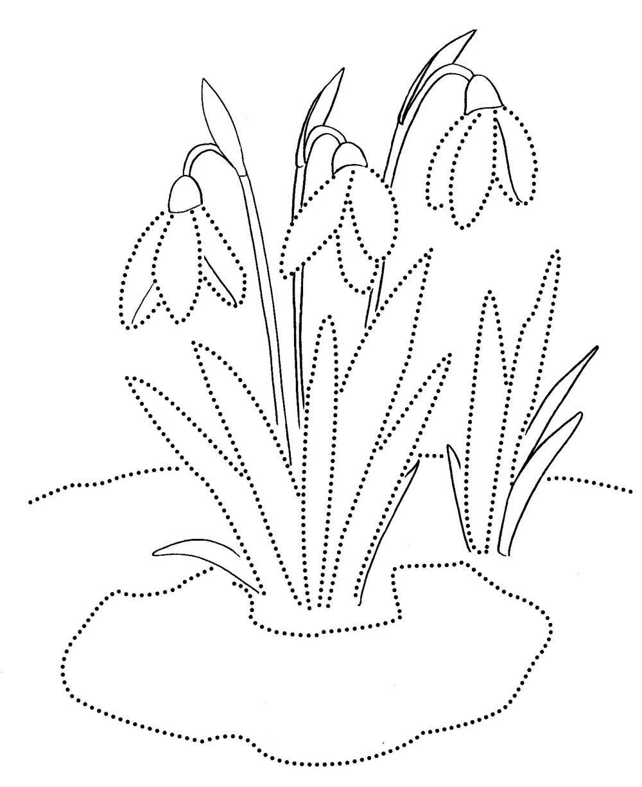

А подле сквозистый последний снежок.

Последние слезы о горе былом.

И первые грезы о счастье ином.

*(Апполон Майков)*

**Весной в жизни Церкви наступает особое время** – **Великий пост.**

Так называются 6 недель перед праздником Пасхи, а к этим 6 неделям прибавляется еще седьмая – СТРАСТНАЯ НЕДЕЛЯ.

**Пасха – самый большой праздник в году**, когда мы празднуем воскресение Иисуса Христа из мертвых, Его победу над смертью. И к этому празднику мы особенно тщательно готовимся. Когда у нас в семье большой праздник, мы стараемся все как следует прибрать, накрыть стол, украсить. Вот и Великий пост – это время, когда мы стараемся привести в порядок и очистить нашу душу, нашу жизнь. Как мы это делаем?

**Учимся не делать того, что нам хочется. Учимся думать не о себе, а о других.**

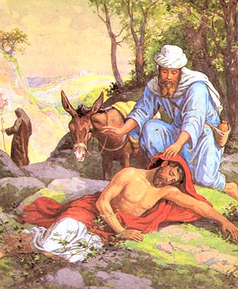

В притче Иисуса Христа о добром самарянине лишь один человек из трех не прошел мимо умирающего.

Научимся же из этой притчи, что **надо любить всех людей**, и попросим Бога, чтобы Он помог нам сохранить любовь даже и к тем, которые сами не любят нас и готовы сделать нам зло. Будем помнить заповедь: **«Люби ближнего своего, как самого себя».**

Если у тебя не получается слушаться взрослых, быть добрым со всеми, попроси помощи у Господа. Господь Бог, в Которого мы веруем, есть Господь всемогущий. Это означает, что Он может все, что для Него нет ничего невозможного. Однако для того, **чтобы Бог помог нам, необходимо одно непременное условие — мы должны иметь веру.**

Иисус Христос совершил много чудес: претворил воду в вино на свадьбе в Канне Галилейской, помог собрать чудесный улов Петру, накормил тысячи человек 5-ю хлебами и 2-мя рыбками, исцелил многих безнадежно больных, и даже воскресил мертвых.

О воскрешении дочери Иаира ты можешь прочитать в Евангелиях (Мф 9:18-22, Лк 8: 40-56)

*Иаир был начальником синагоги. Это приблизительно как у нас, настоятель храма.*

*У Иаира была дочь, которая заболела тяжкой болезнью. Врачи не могли ничего сделать, и она умирала. Находясь в великой скорби, Иаир пришел к Иисусу, со смирением поклонился до земли и просил Его прийти и помочь умирающей дочери. И Христос сразу пошел с ним. И когда по дороге к дому Иаира пришли слуги и сказали, что дочь его умерла, Иисус подбодрил Иаира «Не бойся, только веруй!».*

*И вот, наконец, они приходят в дом, откуда слышатся вопли и рыдания, и Христос по вере отца совершает великое чудо: воскрешает умершую дочь.*

<http://happy-school.ru/publ/propovedi/voskreshenie_docheri_iaira/120-1-0-15953>